Bài 10:
Cho một ma trận kích thước $m×n$ chứa các số 0 hoặc 1 tại mỗi ô.
Yêu cầu: Tìm hình vuông lớn nhất chứa toàn số 0 hoặc toàn số 1.
Ví dụ hình ảnh:
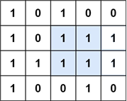
Dữ liệu vào
- Dòng đầu tiên chứa 2 số nguyên dương $m$ và $n$ tương ứng là số lượng dòng và cột của ma trận. ($1≤m,n≤100).$
- $m$ dòng tiếp theo, mỗi dòng chứa $n$ số 0 hoặc 1 cách nhau bởi khoảng trắng.
Kết quả
- Diện tích của hình vuông lớn nhất chứa toàn số 0 hoặc toàn số 1.
Ví dụ:
INPUT | OUTPUT
4 5  1 0 1 0 0  1 0 1 1 1  1 1 1 1 1  1 0 0 1 0 | 2

